Execució de les obres del nou tramvia del Camp de Tarragona dels Ferrocarrils de la Generalitat de Catalunya. Cambrils Centre – Vila-seca Universitat. Esplanada, serveis afectats i estructures. Clau: PC-FNT-22013.1.1

Accés al projecte:
https://ftp.infraestructures.cat/?u=j7AY4EyR&p=U7CPmCTq&path=/FNT-22013.1.1%20-%20Projecte%20constructiu%20del%20nou%20tramvia%20del%20Camp%20de%20Tarragona%20dels%20Ferrocarrils%20de%20la%20Generalitat%20de%20Catalunya.pdf

Nota: Obrir l’enllaç amb CTRL+ Clic, o bé copieu l’enllaç a la barra del navegador.

L’enllaç de la documentació addicional: un cop enganxat l’enllaç a la barra del navegador i ja a la FTP, cal donar a botó Inicio:
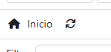
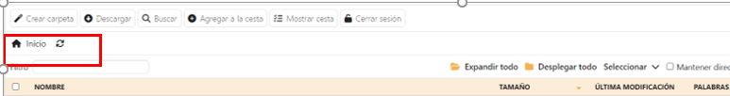

Atenció: Degut a la mida del projecte, aquest triga una estona en obrir-se en pdf

